内部刊物 妥善保管
迪庆州旅游发展委员会
简 报
第36期
迪庆州旅游发展委员会办公室 2015年9月6日

迪庆州荣膺“最美中国·绿色生态、特色魅力旅游目的地城市”称号

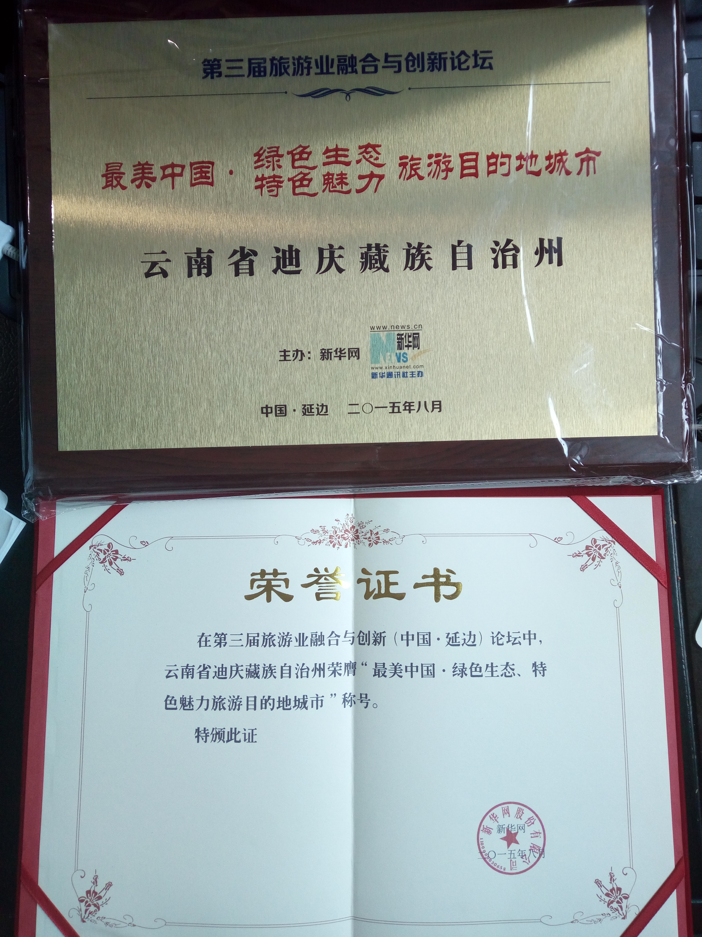
2015年8月，通过迪庆州旅游发展委会积极争取，经第三届中国旅游业融合与创新论坛暨最美中国榜会务组审定，重庆市酉阳县、辽宁省锦州市、甘肃省天水市、上海奉贤海湾旅游区、安徽省灵璧县、山东省曲阜市、重庆市北泉风景区、甘肃省敦煌市、山东省泰安市岱岳区、无锡市锡惠园林文物名胜区、云南省迪庆藏族自治州、黑龙江省亚布力滑雪旅游度假区在第三届旅游业融合与创新（中国·延边）论坛中，荣膺“最美中国·绿色生态、特色魅力旅游目的地城市”称号。

抄送：訚柏书记，黄政红州长，马文龙副书记，杨正义副州长。
州委办，州人大常委会办公室，州政协办公室，州纪委第一
纪工委，州政府目督办。

